**Universidad Tecnológica de Panamá**

**Facultad de Ingeniería de Sistemas Computacionales**

**BASE DE DATOS I**

**Laboratorio N°6**

**Facilitador:** Víctor A. Fuentes T. **Estudiante**: Johel H. Batista C.

**Cédula**: 8-914-587 **Grupo**: 1IF-131

1. **TÍTULO** **DE LA EXPERIENCIA:**

Laboratorio No.6. Uso de las funciones de agregación y de agrupación dentro de la cláusula Select.

1. **TEMAS:**
   1. Funciones Min, Max, Sum, AVG, Count
   2. Funciones Group by, Group by Having
2. **OBJETIVO(S):**

* Conocer el uso de las funciones de agregado y de agrupamiento en la cláusula select a través del desarrollo de ejemplos.

1. **METODOLOGÍA:**

Para presentar el informe de los resultados obtenidos, haga captura de pantalla desde el SQL Server mostrando la instrucción y el resultado de la consulta generada por la misma.

Copie estas capturas de pantalla en la sección G (RESULTADOS) de esta guía, en el número mostrado en la sección E (PROCEDIMIENTO). Corte y sólo presente el área de trabajo donde aparece la instrucción y el resultado obtenido, no incluya el explorador de objetos, el menú de opciones ni la barra de herramientas estándar en su respuesta final.

1. **PROCEDIMIENTO O ENUNCIADO DE LA EXPERIENCIA:**

Todo lo indicado en color verde corresponde a acciones que usted deberá ejecutar. La primera sección es una serie de ejemplos que debe realizar para familiarizarse con el uso de las funciones que se tratan en este tema.

**Funciones de agregación básicas:** proporcionan a SQL utilidades de cálculo sobre los datos de las tablas.

|  |  |
| --- | --- |
| MAX() | Devuelve el mayor valor de una columna |
| MIN() | Devuelve el valor mínimo de una columna dada. |
| SUM() | Devuelve el valor de la suma de los valores del campo |
| COUNT(*) ó COUNT () | Cuenta el número de filas que cumplen con la condición solicitada |
| AVG() | Calcula el valor medio (promedio o media aritmética) de la columna especificada |

**FORMATO GENERAL**

***SELECT FUNCIÓN AGREGACIÓN (columna)***

***FROM nombre tabla***

Todas estas funciones ignoran los valores nulos excepto la función COUNT(*) la cual los considera.

**ACTIVE LA BASE DE DATOS PUBS.**

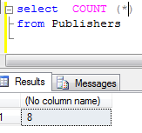**1.** **FUNCIÓN COUNT ()**

Permite contabilizar el número de tuplas (registros) que posee una tabla.

La instrucción COUNT permite conocer la cifra o cantidad exacta de tuplas de una tabla o de una vista generada por una consulta especifica.

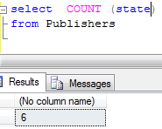

Sin embargo, si el COUNT se hace a una columna en particular y esta tiene valores nulos, los ignora; es decir no cuenta la fila.

Si desea conocer por ejemplo cuántas tiendas aparecen en la tabla SALES; necesita utilizar el **COUNT con la** **cláusula DISTINCT**, ya que hay tuplas con nombres repetidos.

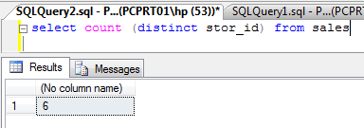

El Count combinado con el distinct trae el **valor total NO REPETIDO de filas**, en este caso, el total de tiendas que posee la tabla sales.

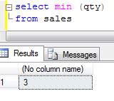

**2. Función MIN: Devuelve el mínimo valor de una columna (atributo).**

Note que la salida muestra el mínimo valor que contiene el atributo qty en la tabla sales**.**

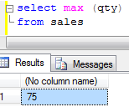

**3. Función MAX:** Devuelve el máximo valor de una columna (atributo).

Observe que la salida muestra el máximo valor que contiene el atributo qty en la tabla sales.

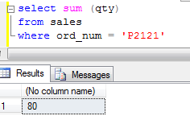**4. Función SUM:** Devuelve la sumatoria de la columna señalada después del sum.

Si la salida está sujeta a condiciones, suma los valores que cumplen con la condición.

En este caso, sólo suma las cantidades (qty) de los registros en donde ord_num es igual a P2121.

Note que al calcular no aparece nombre de la columna, por lo que puede colocar una etiqueta a la salida.

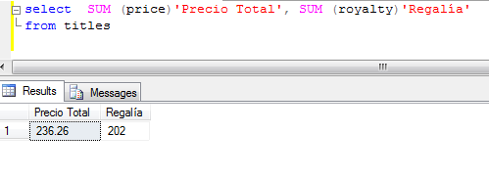

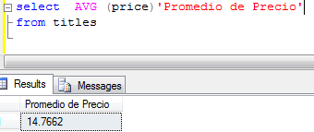**5. Función AVG:**

Devuelve el promedio o media de la columna señalada después del llamado a la función.

**FUNCIONES DE AGRUPAMIENTO**

**6. FUNCIÓN GROUP BY:**

SELECT lista de columnas

FROM nombre_ tabla

WHERE condición

GROUP BY expresion1, [expresion2]

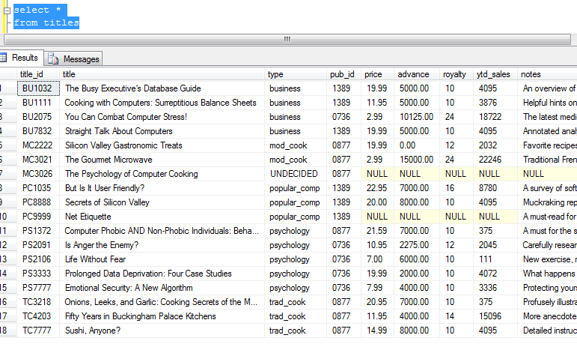

Permite mostrar resultados por grupos.

Si desea obtener los valores de la tabla “titles”, note que hay varios libros (registros) de un mismo tipo para el atributo “type”.

Por ejemplo: Del tipo business hay 4 libros; cada uno de ellos con su precio.

Si quisiera conocer para cada categoría o tipo de libro, cuál es el libro con mayor y menor costo;  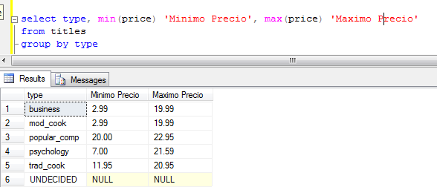la cláusula Group By permite agrupar y calcular sobre estos grupos

Para obtener el mínimo y el máximo de cada uno de los grupos, pero sólo considerando aquellos libros con precio mayores que 10, entonces la instrucción que se presenta a continuación satisface el criterio.

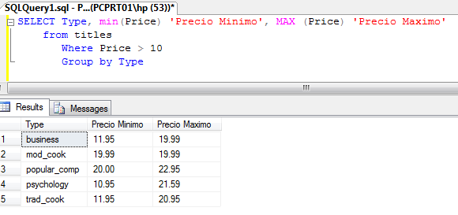

Note que en la consulta anterior el precio mínimo de varios tipos estaba por debajo de los 10 dólares. Como se condicionó la salida a aquellos cuyos precios que fueran mayores de 10, muestra como mínimo los valores superiores a 10, pero se mantiene la columna de máximo precio.

Para obtener el promedio de los tipos, la siguiente consulta permite encontrar estos resultados:

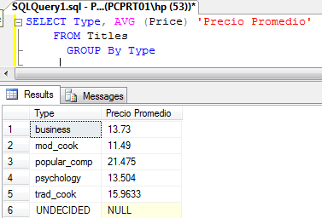

**7. CLÁUSULA GROUP BY…. HAVING**

SELECT lista de columnas

FROM nombre_ tabla

WHERE condición

GROUP BY expresion1, [expresion2]

HAVING condición de búsqueda

Si interesa obtener todos los grupos (tipos) y sus promedios de precio, pero solamente aquellos grupos cuyo promedio exceda a los 15.00, use la cláusula **HAVING**, que hace las veces del WHERE pero **aplicada al grupo.**

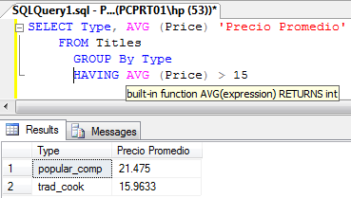

Ahora interesa saber el precio promedio por tipo de libro y por editora.

Al analizar los datos de la tabla (select * from titles), se aprecia que en los libros tipo BUSSINESS hay más de una editora. Por ejemplo, cuál es el promedio de los libros tipo BUSSINESS para la editora 1389 y el promedio de los libros tipo BUSSINESS para la editora 0736 y así sucesivamente. Para lograr esto, se agrupa por Tipo y por Editora de la siguiente forma:

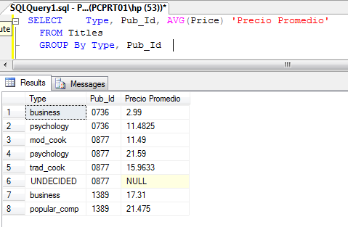

Si desea conocer cuánto es la suma de los adelantos (advance) que hay por tipo de libros, solo considerando los libros tipo business, mod_cook, y trad_cook; consultaría de la siguiente manera:

**SELECT Type 'Tipo', SUM(Advance)'ADELANTOS'**

**FROM Titles**

**WHERE Type IN ('business', 'mod_cook', 'trad_cook')**

**GROUP BY Type**

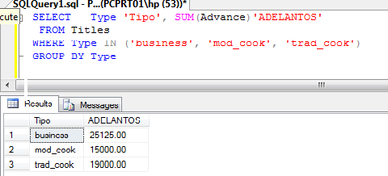

**ENUNCIADOS.**

**Realice las siguientes consultas en la base de datos PUB**

**1. Cuántos autores hay en la Tabla authors**

select count (*)'Numero de autores'

from [dbo].[authors]

**2. Cuántos autores (tabla authors) pertenecen al estado de California (CA).**

select count (*)'Cantidad de autores en California'

from [dbo].[authors]

where state = 'CA'

**3. Cuántos libros se han vendido por tienda (Tabla SALES).**

select count ([qty]) 'Cantidad de libros',

([stor_id]) 'Tienda'

from [dbo].[sales]

group by [stor_id]

**4. Se desea el promedio del precio de los libros de cada uno de los diferentes tipos de libros (tabla TITLES).**

select avg ([price]) 'Precio',

[type] 'Tipo de Libro'

from [dbo].[titles]

group by [type]

**Realice las siguientes consultas en la base de datos Northwind**

**5. Liste las categorías de productos y su precio más alto.**

select max ([UnitPrice]) 'Precio del Producto',

[CategoryID] 'Categoria'

from [dbo].[Products]

group by [CategoryID]

**6. Se necesita saber qué cantidad de cada uno de los productos se ha vendido. Utilice la tabla Order Details. Muestre el código de producto ordenada ascendentemente.**

select sum(Quantity) 'Cantidad de Producto Vendido',

ProductID 'Código Producto'

from [Order Details]

group by ProductID

order by [ProductID]

**7. Modifique el problema anterior (6) de tal forma que liste sólo aquellos productos de los cuales se han vendido más de 1000 unidades.**

select sum(Quantity) 'Cantidad de Producto Vendido',

ProductID 'Código Producto'

from [Order Details]

group by ProductID having sum(Quantity) >= 1000

order by [ProductID]

**8. De la tabla orders, liste el monto total de flete (freight) pagados por país, así como también el mayor y menor flete del país. Debe mostrar inicialmente el país al que corresponde la información listada.**

select [ShipCountry] 'Pais',

sum ([Freight] )'Flete Total Pais',

max ([Freight] )'Flete Máximo',

min ([Freight] )'Flete Mínimo'

from [dbo].[Orders]

group by [ShipCountry]

**9. Liste de la tabla customers el total de clientes que se tiene en cada país.**

select count ([ContactName]) 'Clientes',

[Country] 'País'

from [dbo].[Customers]

group by[Country]

**10. Desarrolle una consulta que permita utilizar la cláusula Group by having.**

select sum(Quantity) 'Cantidad Producto Vendido',

ProductID 'Código de Producto'

from [Order Details]

group by ProductID having sum(Quantity) < 300

order by [ProductID]

1. **RECURSOS:**

Computador con acceso a internet, Software SQL Server, acceso a plataforma ecampus.utp.ac.pa/moodle, curso de Base de Datos 1.

1. **RESULTADOS:**

*Coloque los resultados en la sección E a medida que resuelve el laboratorio.*

1. **CONSIDERACIONES FINALES:**

Uno de los principales problemas que pude descubrir en el desarrollo de este laboratorio, era al momento de realizar la instalación, ya sea de la Base de Datos Pubs o Northwind, el SQL Query no creó todas las tablas requeridas dentro de ella, lo que hizo que muchas de las consultas que les estaba generando, me devolviese un error, ante la inexistencia de por ejemplo la tabla dbo.products, para poder acceder a los datos de los productos en la base de datos Pubs, por lo que se tuvo que cargar, de una manera totalmente fresca, ambas bases de datos, directamente a través de los scripts de instalación.

Luego de eso, la consulta SQL que más me generó dudas fue Having, ya que en ella, no solamente se tuvo que agrupar los ProductID, sino que se le agregó una condicional en este caso para una cantidad en específico “N”, que para el caso del desarrollo de mi laboratorio fue sum(Quantity) < 300, empero puede darse otros casos en los que el resultado de la consulta, dependiendo de la condición de comparación aritmética que estemos utilizando.

La limitante que se me ha generado en el transcurso del semestre que es no poder instalar o utilizar adecuadamente SQL Server 2019 y el SSMS al tener una laptop Mac con la arquitectura ARM, me hizo tener que crear una pequeña máquina virtual en la nube de Azure (Microsoft), en la que pueda instalar Windows 11, así como el SQL Server Express 2019, solo que para generar las respectivas conexiones a las bases de datos que se encuentran en ese pequeño servidor, he de utilizar Azure Data Studio, en vez de SSMS; lo cual parece ser una evolución que se está dando dentro de las tecnologías de Bases de Datos de Microsoft, con la migración a la Computación en la Nube.

De igual forma, para evitar complicaciones, especialmente con el desarrollo de los laboratorios en el salón, estaré ya sea utilizando las computadoras del laboratorio o una laptop con Windows y arquitectura x86_64 en la que pueda desarrollar todo sin ningún problema, lo importante es solucionar.

1. **BIBLIOGRAFÍA:**

* *A fondo SQL Server, Kalen Delaney, Serie de programación Microsoft, McGraw Hill profesional*
* *http://www.aulaclic.es/sqlserver/t_1_1.htm*

1. **RÚBRICA:**

* Los problemas tienen una ponderación de 10 puntos y se evaluará que aparezca el código como texto y la imagen respectiva de resultados.